《挑戰—安藤忠雄展》 全球巡迴展最終站
忠泰美術館邀請日本建築巨擘來臺展出 集半世紀的心血大成
預售優惠限時釋出

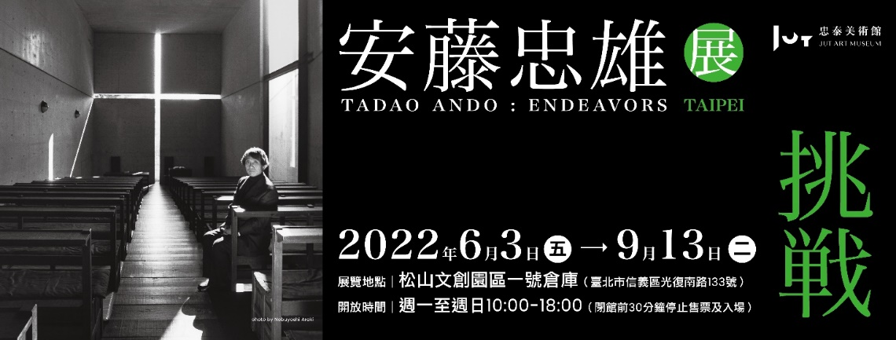

日本建築巨擘安藤忠雄生涯回顧大展《挑戰—安藤忠雄展》(TADAO ANDO：ENDEAVORS)，即將落腳臺灣！

今夏，由忠泰美術館聯手安藤忠雄建築展實行委員會共同主辦，並邀請龍國英旅日建築師擔任策展顧問，引進《挑戰—安藤忠雄展》，將於2022年6月3日至9月13日於松山文創園區一號倉庫舉辦。本展自2017年從東京新美術館出發，巡迴巴黎、米蘭、上海與北京等五地，最終將於今年夏天抵達世界巡迴的最終站—臺北。不僅僅是年度話題展覽，更是親炙大師集半世紀的心血大成的難得機會，自4月22日起預售優惠限時釋出。

永不止息的挑戰，安藤忠雄開創獨一無二的建築之路

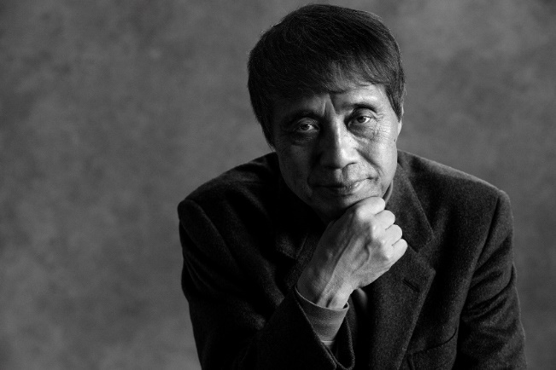
出生日本大阪的安藤忠雄 (Tadao Ando) 無疑是當代最具影響力的建築大師。從未接受過科班訓練的他，自職業拳擊台轉身走入建築世界，並於21歲時踏上長達七年的自學之旅，足跡遍及歐美遠至非洲，透過不斷的旅行、自學，吸納名家建築精華化為自身養分，更在1995年一舉榮獲號稱建築界諾貝爾獎的普立茲克建築獎。其代表作「住吉的長屋─東宅」、「水之教堂」、「亞洲大學現代美術館」、「地中美術館」與「海關大樓（皮諾私人美術館）」等，以獨具一格的清水模設計風格，將建築嵌入自然、將歷史嵌入當代。安藤忠雄運用建築開創對話的空間，以及一條令人刮目相看的建築道路。

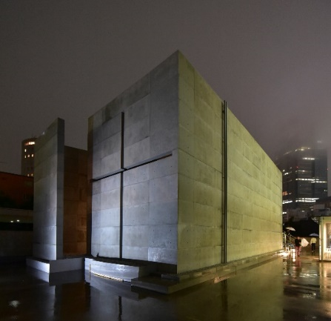
正如同安藤建築師本人對於展覽的寄語「從此刻，不自我設限，超越自我，不斷挑戰」，本展超過三百多件展品不只涵蓋眾多生涯代表作，亦透過四大主題：「空間的原型」、「城市的挑戰」、「景觀的創造」以及「與歷史對話」帶領觀眾深入探索安藤忠雄的人生挑戰之旅。除了創意凝聚的建築模型與留下永恆瞬間的眾多影片外，現場也展出1:1尺寸復刻的名作「光之教堂」，將經典重現在臺灣觀眾面前。本次也特別展出安藤忠雄年少自學時期的旅行速寫與靈光乍現的設計手稿，建築愛好者們得以有幸藉此手稿觸碰建築師靈魂深處，領略這位當代建築大師的創作理念及其對人生永不止息的挑戰，忠泰美術館更期待透過本展引領臺灣的觀眾，一同見證這位建築大師一生中迎接各項挑戰的精彩歷程。

預售優惠限時釋出，搶先目睹大師生涯精萃

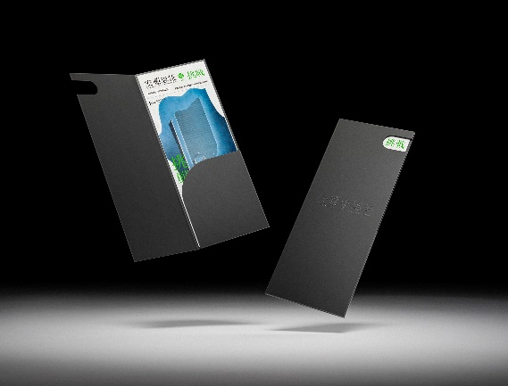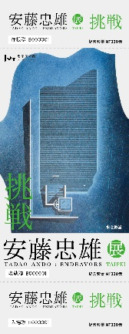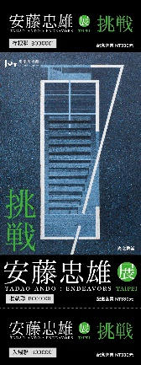
4月22日起，《挑戰—安藤忠雄展》預售優惠票限時釋出。預購者可以299元優惠價格購買原價390元的票券，預售期間至6月2日為止；另外，同日開賣的期間限定「雙人紀念套票」，內容包含2張不同設計款單日票、票封，每套售價660元，期間只到5月18日止，提前預約通往大師之道的入場券。udn售票網、7-11 ibon、全家FamiPort、博客來售票網、KLOOK、KKday皆可購買，更多展覽及售票資訊，請見忠泰美術館官網（http://jam.jutfoundation.org.tw/exhibition/3500）。

【展覽相關資訊】
展名：《挑戰—安藤忠雄展》(TADAO ANDO：ENDEAVORS)
展期： 2022年6月3日(五) -9月13日(二)10:00-18:00
展覽地點：松山文創園區 一號倉庫 (臺北市信義區光復南路133號)
開放時間：週一至週日10：00-18：00 (閉館前30分鐘停止售票及入場；每月最後一個週一休館)
展期間票價：全票390元、優待票360元、愛心票195元
售票通路： udn售票網、7-11 ibon、全家FamiPort、博客來售票網、KLOOK、KKday
主辦單位：忠泰美術館、安藤忠雄建築展實行委員會
聯合主辦單位：安藤忠雄建築研究所
策展顧問：龍國英建築設計有限會社
協辦單位：聯合數位文創、台灣設計研究院、松山文創園區

售票資訊
售票方式 | 平台 | 票種 | 預售期間 | 備註
網路購票 | udn售票網  https://pse.is/457zyv | 單人票299元 | 2022/4/22(中午12點)~6/2 | 首波獨賣
 |  | 雙人套票組660元 | 2022/4/22(中午12點)~6/2
 | 博客來售票網 | 單人票299元 | 2022/4/29~6/2
 | KLOOK客路
 | KKday
實體購票 | 7-11 ibon | 單人票299元 | 2022/4/29~6/2
 |  | 雙人套票組660元 | 2022/4/29~5/18
 | FamiPort | 單人票299元 | 2022/4/29~6/2

【附件1－展區簡介】

空間的原型
從早期住宅作品磨練而來的光、幾何學等幾個根源性的主題，到暗藏日本傳統空間概念—「間」的城市建築手法，再到呼應場域脈絡建立新的關係。本展區收集了安藤忠雄從1969年到90年代中期職業生涯前半段的作品，我們可以從中找到他延續至今的思想本質。

「光之教堂」
日本，大阪府，茨木市
1987-1989
- 造型極簡、但空間感卻罕見豐盈的禮拜堂。
- 排除了所有裝飾元素，透過正面透空的十字架穿透進來的光，成為教堂的象徵。
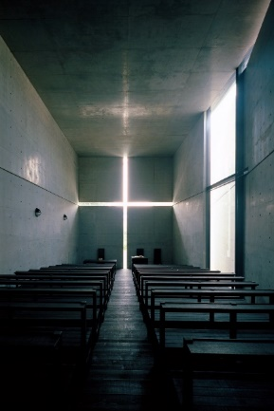
©Mitsuo Matsuoka

城市的挑戰
90年代中期以後，安藤忠雄所參與的計畫規模漸大，也更為多元並具有公共性。本展區將以中國各城市展開的計畫為中心，來介紹安藤忠雄向城市挑戰的成就。

「上海保利大劇院」
中國，上海市，嘉定區
2009-2014
- 利用虛與實、立方體與圓管狀的相互交錯，表現出充滿激情的內在空間。
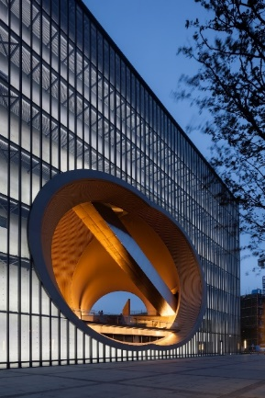
©Shigeo Ogawa

景觀的創造
相對於「城市的挑戰」這個對峙的主軸，「景觀的創造」則是另一個對照的主題。安藤忠雄在用心讀取風景的內涵後，利用獨創的建築手法突顯其特性，並賦予場域新的價值。長達30年的直島系列計劃，便是這一建築手法最為廣泛的實踐。

「直島計劃」
- 將建築的幾何學隱藏在地景之中，打破了內外疆界，形成變化萬千的藝術空間形象。
- 空間形象作品各自因應不同時空與獨特的演進過程，如同生物繁衍般地擴張而成。
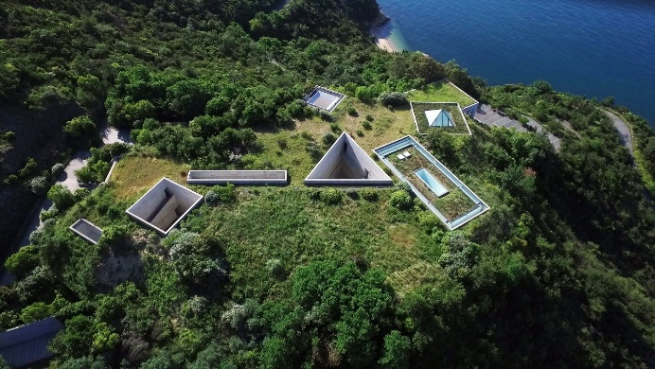
©Tadao Ando Architect & Associates

與歷史對話
安藤忠雄對刻劃在老建築中的時間致敬，竭盡心力地將時光作為記憶留存下來，同時嘗試在內部展現出全新的現代空間，激發新舊之間的對話。

「證券交易所（皮諾私人美術館）」
- 將新與舊的對話作為設計的主題。
- 在歷史悠久的建築物中，插入一個高10公尺，直徑30公尺的混凝土圓筒形空間，從而形成一個大膽的套筒狀空間結構。
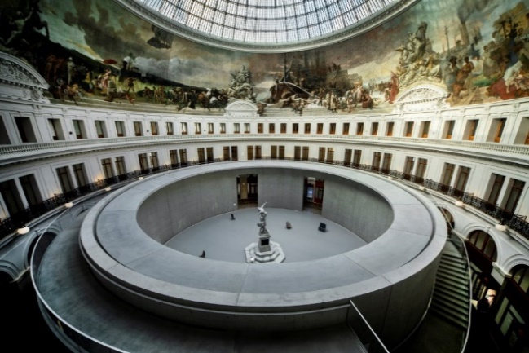
©Yuji ONO

【附件2－發稿照圖說】
- 下載連結 https://reurl.cc/rQzA7b
- 圖片使用標注規範：請務必註明完整授權Credit
發稿照
圖說 | 照片&授權
《挑戰—安藤忠雄展》主視覺 ©忠泰美術館 | 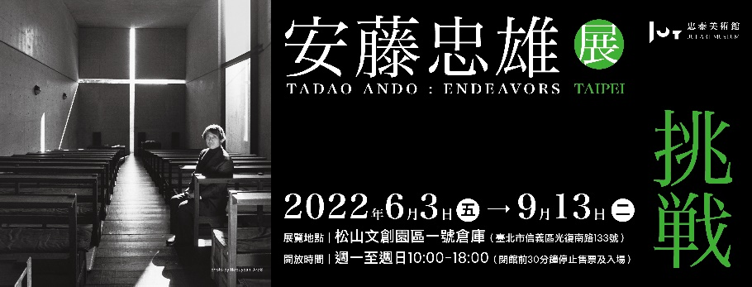  © 忠泰美術館
日本建築師-安藤忠雄個人照 ©Kazumi Kurigami | 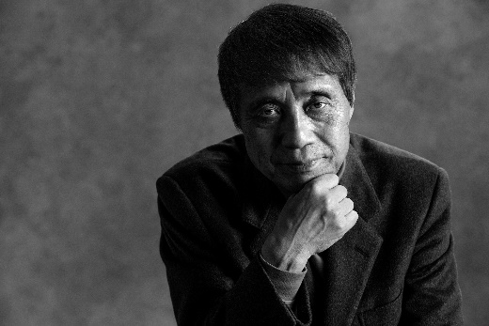  ©Kazumi Kurigami
「光之教堂」1：1原尺寸復刻（2017年東京展-展場照）©Tadao Ando Exhibition Cimmittee | 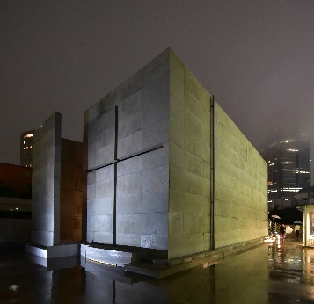  ©Tadao Ando Exhibition Cimmittee
《挑戰—安藤忠雄展》雙人紀念套票（示意圖） ©忠泰美術館 | 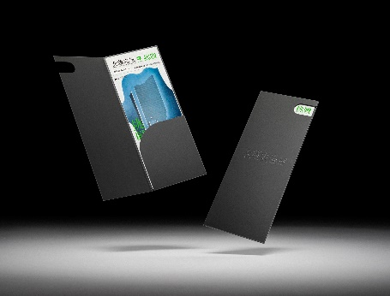  © 忠泰美術館
《挑戰—安藤忠雄展》雙人紀念套票圖案「水之教堂」 ©忠泰美術館 | 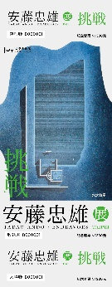  ©忠泰美術館
《挑戰—安藤忠雄展》雙人紀念套票圖案「光之教堂」 ©忠泰美術館 | 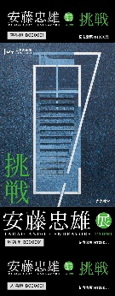  ©忠泰美術館
「光之教堂」 ©Mitsuo Matsuoka | 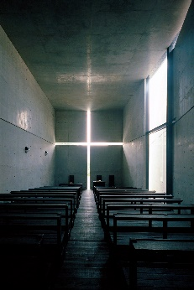  ©Mitsuo Matsuoka
「上海保利大劇院」 ©Shigeo Ogawa | 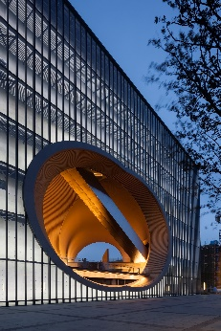  ©Shigeo Ogawa
「直島計劃」©Tadao Ando Architect & Associates | 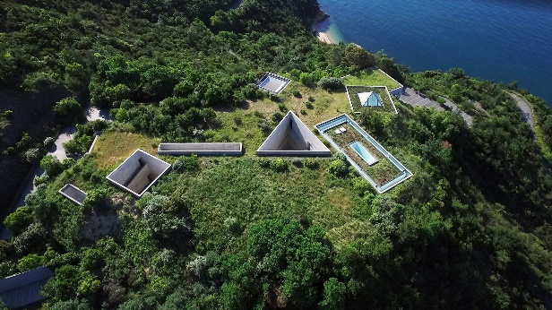  ©Tadao Ando Architect & Associates
「證券交易所（皮諾私人美術館）」©Yuji ONO | 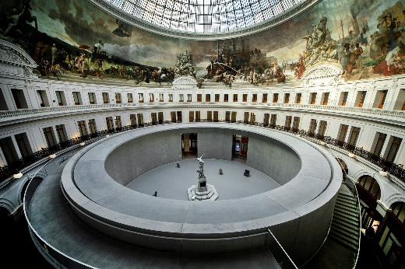  ©Yuji ONO

